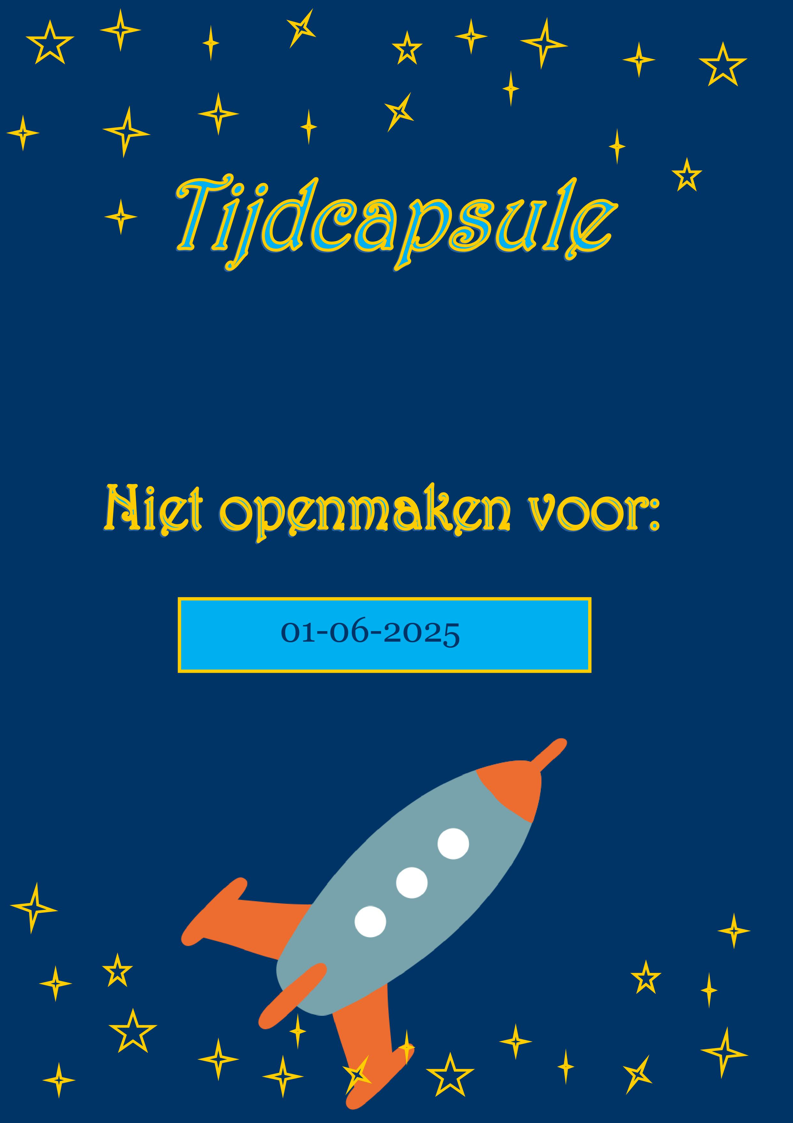

Datum:
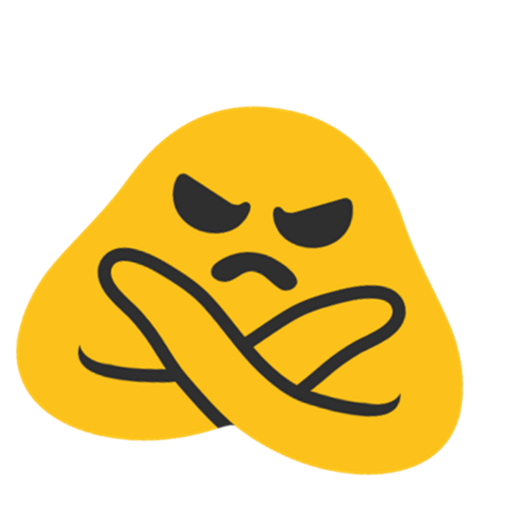
Mijn naam is
:
Leeftijd
:
Verjaardag
:

Adres
:
Wie wonen er?
Familie:
Huisdieren
:

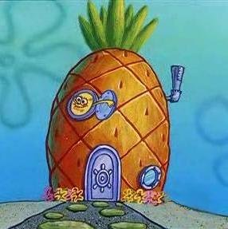
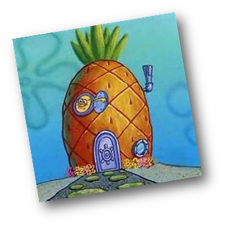

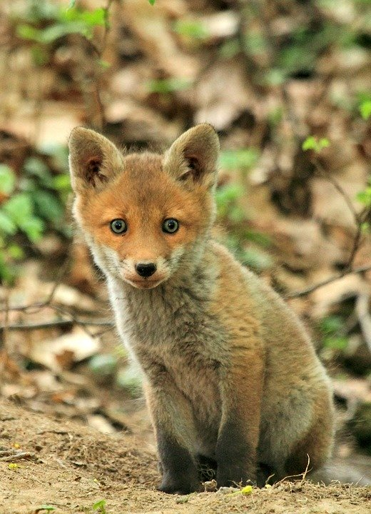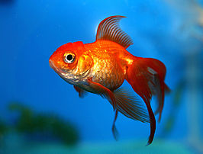
Lievelingsdier
:
Lievelingskleur
:
Lievelingseten
:

Ik ben echt fan van
:
Het liefst ben ik op deze plek
:
Beste vriend(en) of vriendin(nen)
:
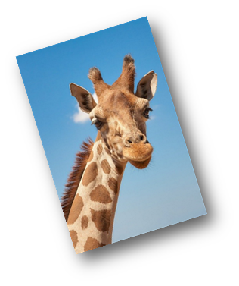
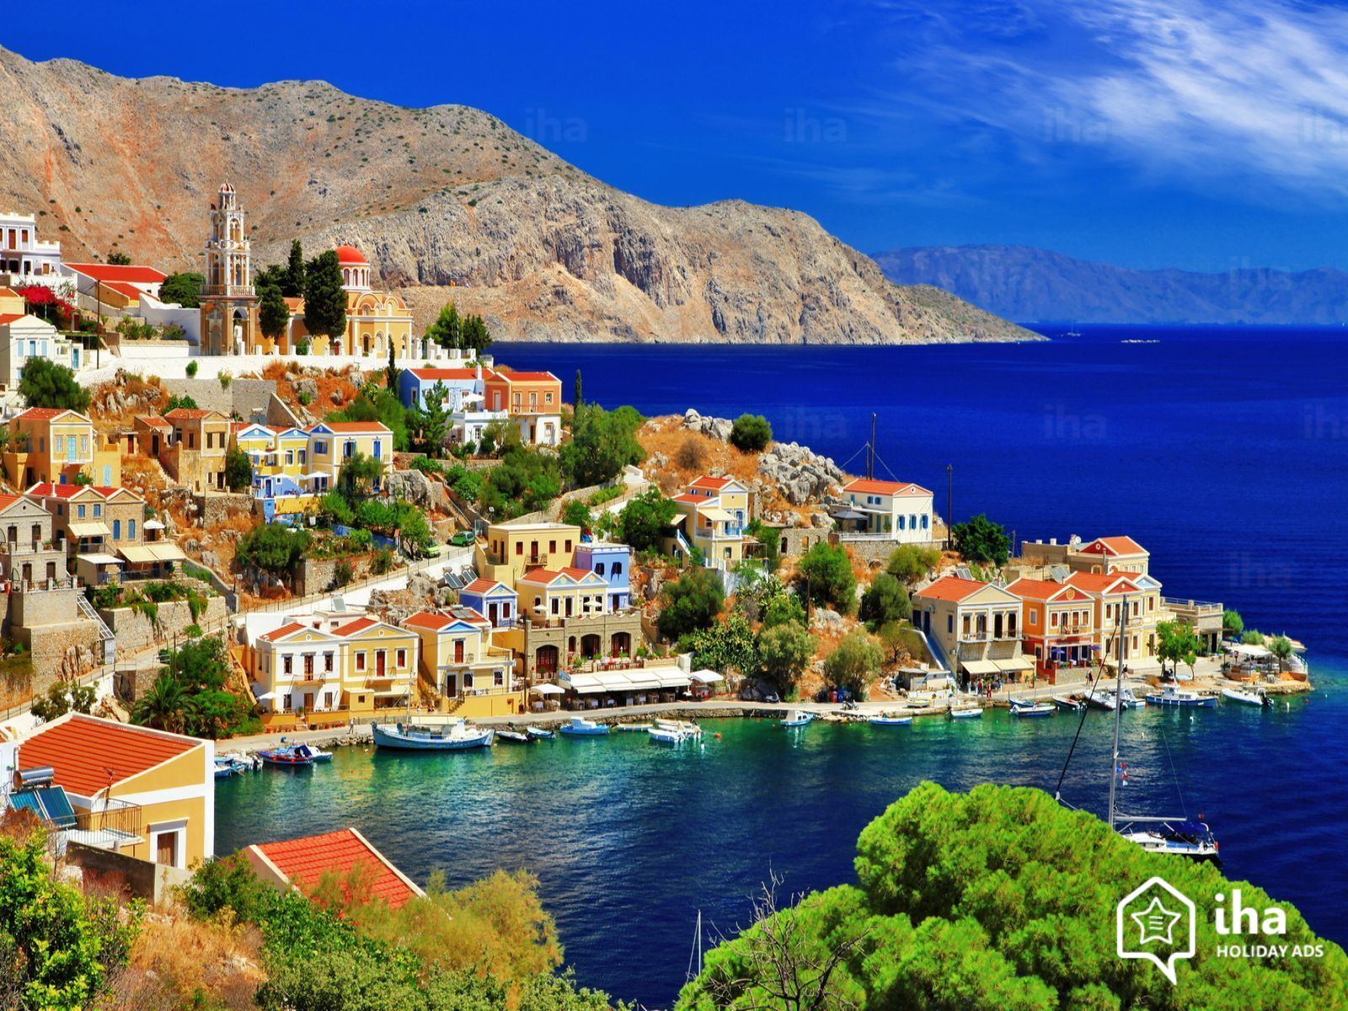
Hobby’s
:
Favoriete vakantieland
:
Lievelingsboek(en)
:
Favoriete band/zanger(es)
:

Lievelingsfilm
:
Lievelingsserie
:
Favoriete app of website
:
Favoriete game of spel
:

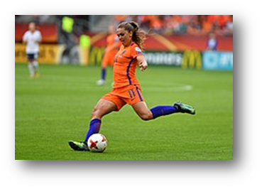

Favoriete vak
:
Waarom?
:
Stomste vak ooit
:
Waarom?
:

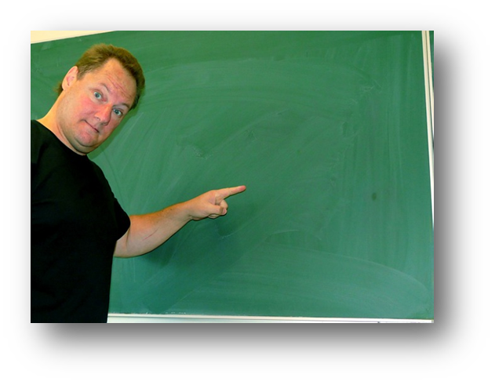

Deze baan lijkt mij later het leukst
:
Waarom?
:

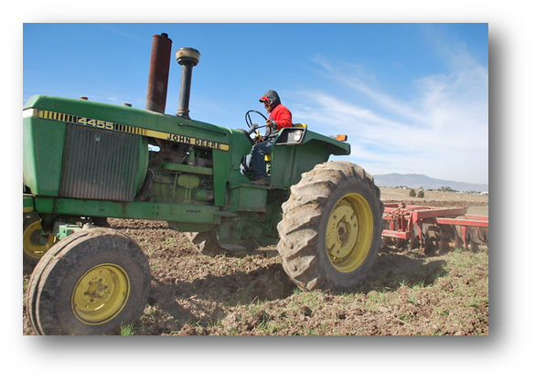

Naar een onbewoond eiland neem ik mee
:
Als ik één keer kon toveren zou ik
:
Als ik één dag president was van de wereld zou ik
:
Mijn leukste herinnering is
:

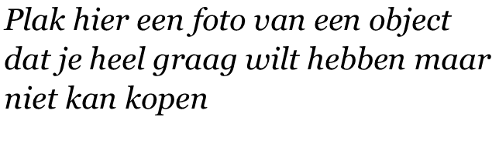

Mijn dierbaarste bezit is
:
Het irritantst vind ik
:
Ik ben heel goed in
:
Ik ben heel slecht in
:
Ik ben bang voor
:

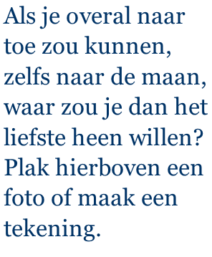
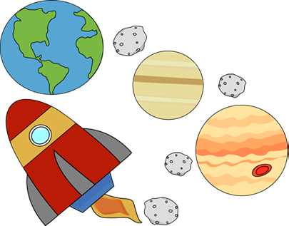

Het liedje dat ik nu het meest luister
:
Het liedje dat nu het meest populair is
:
De beste film die net is uitgekomen
:
De raarste modetrend van nu vind ik
:

De leukste gadget van nu
:
De hipste smartphone van nu
:
Wat kost een robotstofzuiger nu
:
Welk straattaal woord snappen volwassenen niet
:

Plak hierboven een foto van jou in je
Favoriete outfit van
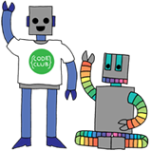nu.

Beschrijf kort per uur wat je doet/eet/drinkt op een dag naar keuze.

05.00-06.00
06.00-07.00
07.00-08.00
08.00-09.00
09.00-10.00
10.00-11.00
11.00-12.00
12.00-13.00
13.00-14.00
14.00-15.00
15.00-16.00
16.00-17.00
17.00-18.00
18.00-19.00
19.00-20.00
20.00-21.00
21.00-22.00
22.00-23.00
23.00-24.00

Het stomste aan thuiszitten is
:
Het leukste aan thuiszitten is
:
Zodra de quarantaine voorbij is ga ik
:
De laatste plek waar ik was die nu is gesloten
:
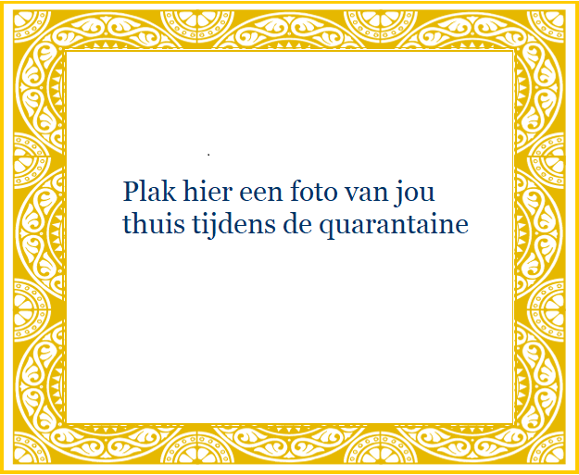
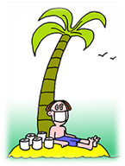

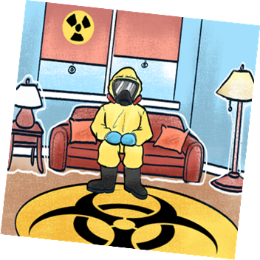

Vrijwel al het nieuws gaat alleen nog maar over corona. Plaats hier een compleet krantenartikel of online nieuwsbericht (foto/knipsel/screenshot) met nieuws van vandaag, dat niets met corona te maken heeft!

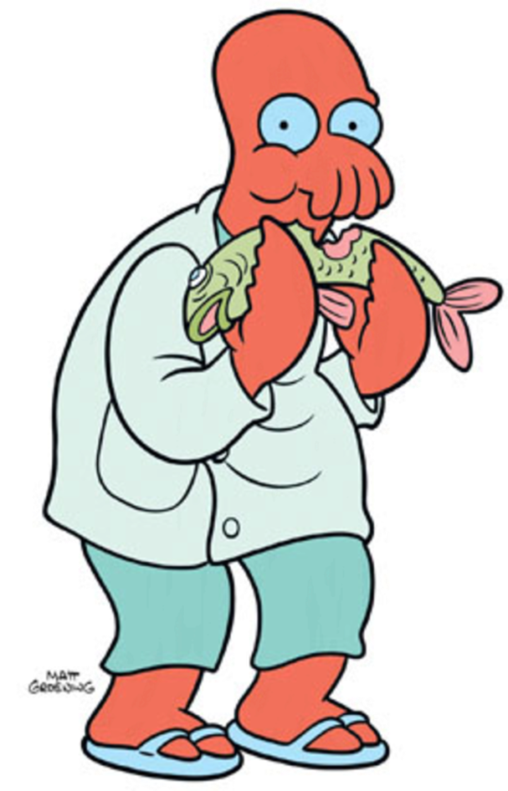

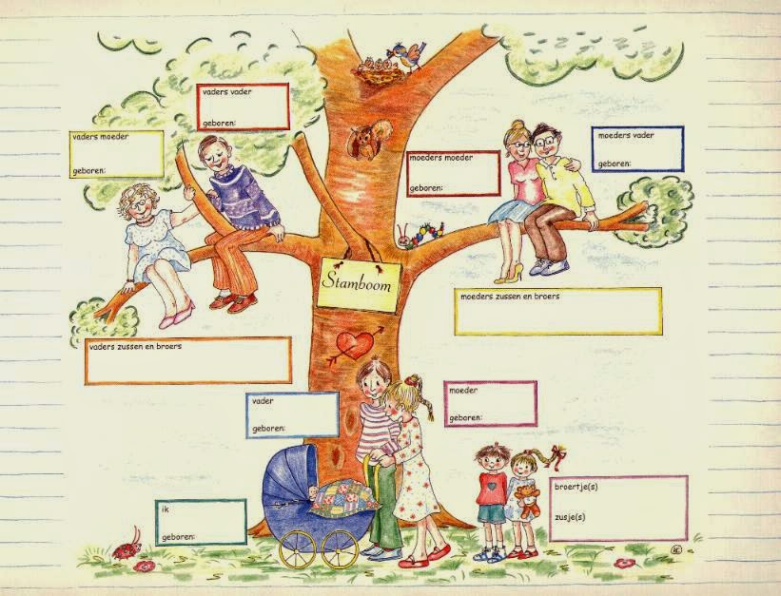Hier kan je een stamboom van je familie maken. Door de quarantaine kunnen we onze familie buiten ons huis een tijdje niet zien, goeie reden om hen eens op te bellen! Want wat weet jij eigenlijk van je afkomst? Vraag je ouders je hierbij te helpen als dat kan, of een ander familielid. Bel vooral je opa of oma, want zij weten het meest. Vraag ook waar mensen geboren zijn. Als je een vraag niet kan of wil beantwoorden is dat niet erg. Dan laat je hem gewoon leeg!

Wat zijn jouw namen?
:
En die van je broers/zussen?
:
Waar zijn jullie geboren?
:
Zijn jullie vernoemd? Naar wie?
:

Wat zijn je moeders namen? Geboorteplaats?
:
En die van je vader? Geboorteplaats?
:

Wat zijn de namen van je moeders ouders?
:
Wat zijn de namen van je vaders ouders?
:
Hoe heten de broers/zussen van je moeder?
:
Hoe heten hun kinderen (jouw neefjes/nichtjes)?
:
Hoe heten de broers/zussen van je vader?
:
Hoe heten hun kinderen (jouw neefjes/nichtjes)?
:
Hoe heten je moeders opa’s en oma’s?
:
Hoe heten je vaders opa’s en oma’s?
:

Heeft je oma van je moeders kant broers/zussen?
:
Hoe heetten hun ouders? Geboren in?
:

En opa’s en oma’s? Geboren in?
:
En hun ooms en tantes?
:

Heeft je opa van je moeders kant broers/zussen?
:
Hoe heetten hun ouders? Geboren in?
:
En opa’s en oma’s? Geboren in?
:
En hun ooms en tantes?
:

Heeft je oma van je vaders kant broers/zussen?
:
Hoe heetten hun ouders? Geboren in?
:

En opa’s en oma’s? Geboren in?
:
En hun ooms en tantes?
:

Heeft je opa van je vaders kant broers/zussen?
:
Hoe heetten hun ouders? Geboren in?
:
En opa’s en oma’s? Geboren in?
:
En hun ooms en tantes?
:

Teken en schrijf nu zelf een stamboom. Een stamboom kan verschillende vormen hebben. Je gaat altijd van jong naar oud. Je begint dus met jezelf. Boven jezelf staan je ouders en daarboven je opa’s en oma’s. Hier zie je een paar voorbeelden. Je kan hem daar overheen plakken of een foto maken en die er digitaal overheen plakken.
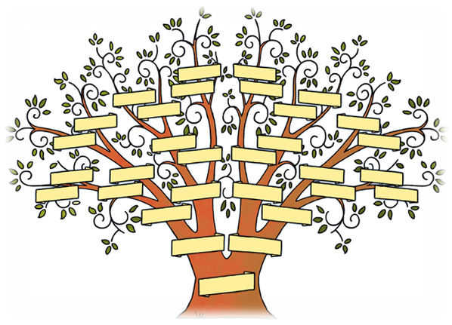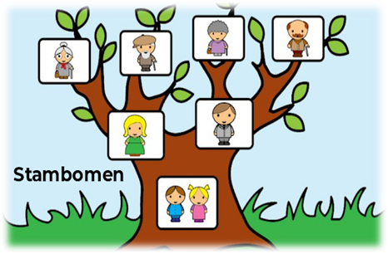

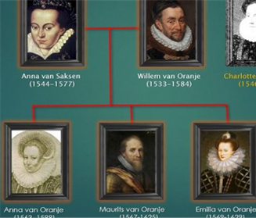
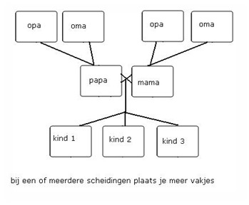

Plaats hier een foto, tekening, meme of verhaal dat je nooit mag vergeten.

